Как нарисовать натюрморт карандашом, акварелью - поэтапно
Умение изобразить натюрморт является важной частью обучения основам живописи. Существует несколько несложных художественных приемов, освоение которых поможет справиться с этой задачей.

Содержимое:
- Подготовка композиции
- Как нарисовать натюрморт поэтапно
- Натюрморт простым карандашом
- Натюрморт акварелью
- Фото идеи и примеры для рисования натюрморта

Подготовка композиции
Для того, чтобы научиться рисовать натюрморт, необходимо уметь грамотно подобрать и разместить предметы, которые послужат в качестве натуры.
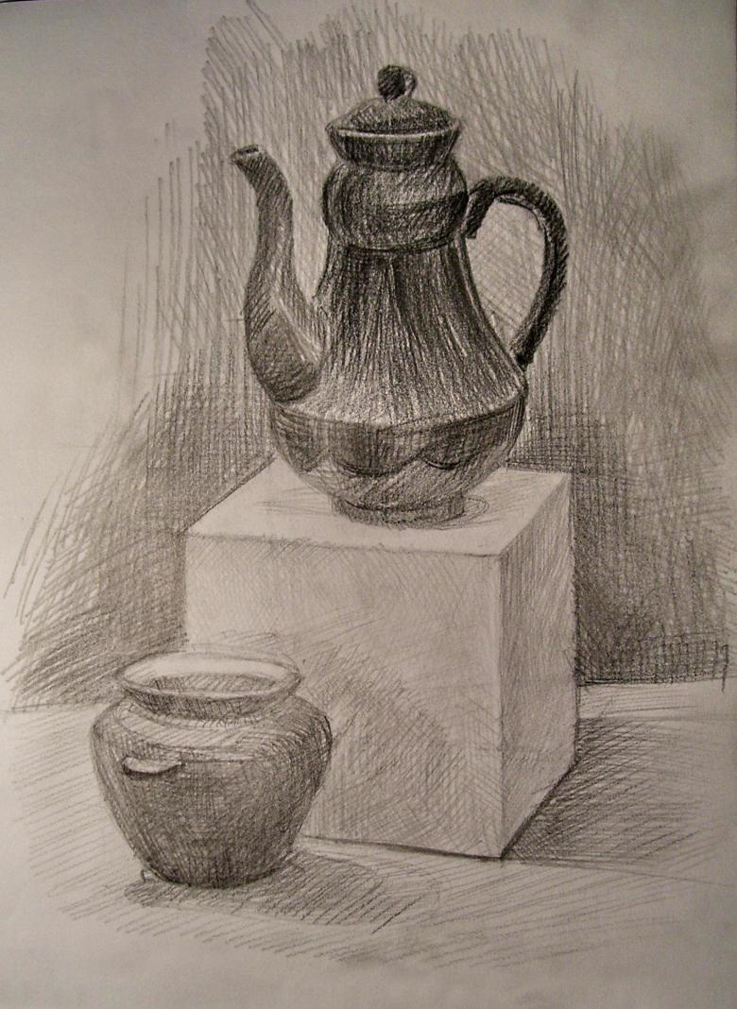
Справиться с этой задачей помогут несколько простых правил.
- Предметы для композиции должны быть объединены по тематике.
- Важно уметь правильно их разместить.
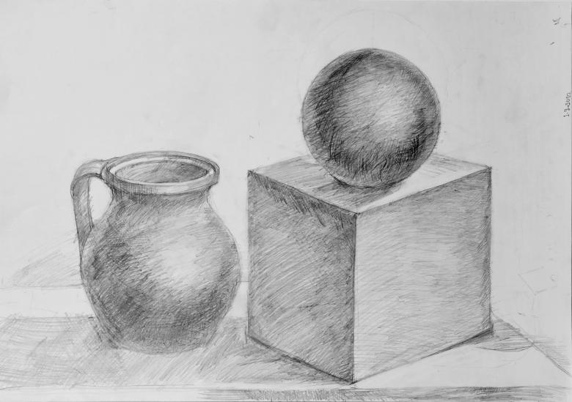

Расположение предметов
При создании композиции необходимо определиться со схемой расположения, базисом и форматом рисунка.
Формат изображения может быть горизонтальный, круглый или вертикальный, соответственно и композиция формируется по этому принципу.
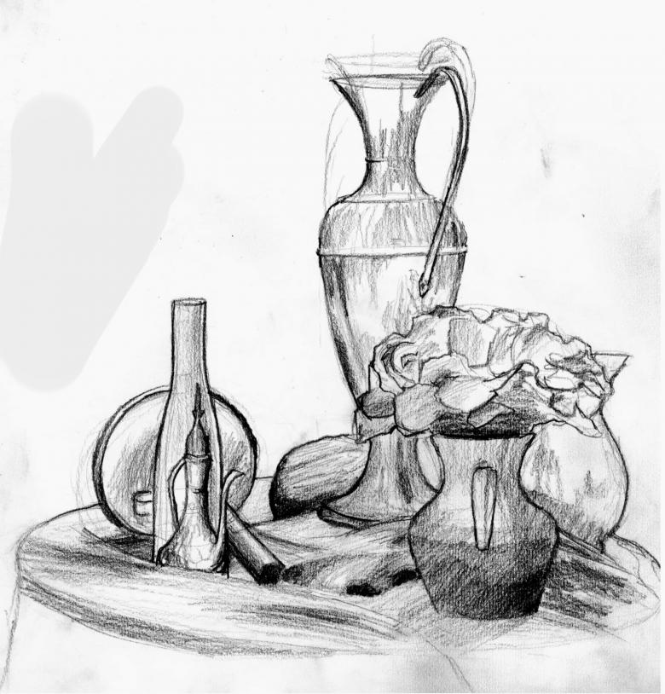
Горизонтальный помогает вместить большее количество объектов для изображения, но для создания гармоничного рисунка требует драпировки на заднем фоне. Основной акцент необходимо сделать в самом центре композиции.
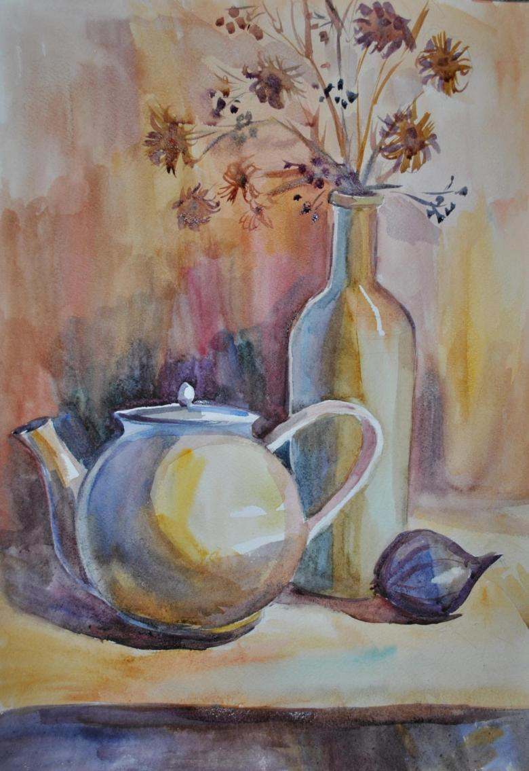
Круглый формат не очень востребован, поскольку является не самым удобным вариантом.
Вертикальный формат предполагает небольшое количество предметов на рисунке. Примером такого размещения послужат высокие вазы с цветами.
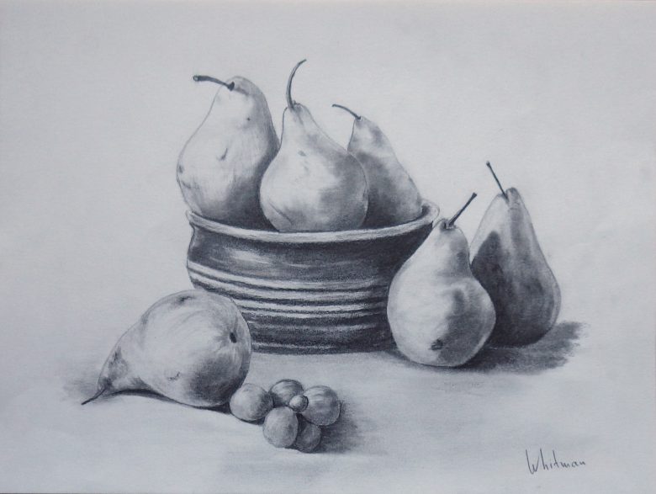
Разместить элементы композиции можно несколькими способами.
При треугольном размещении вершину предполагаемой фигуры образует самый высокий объект, предметы меньшей высоты образуют основание.условного треугольника.
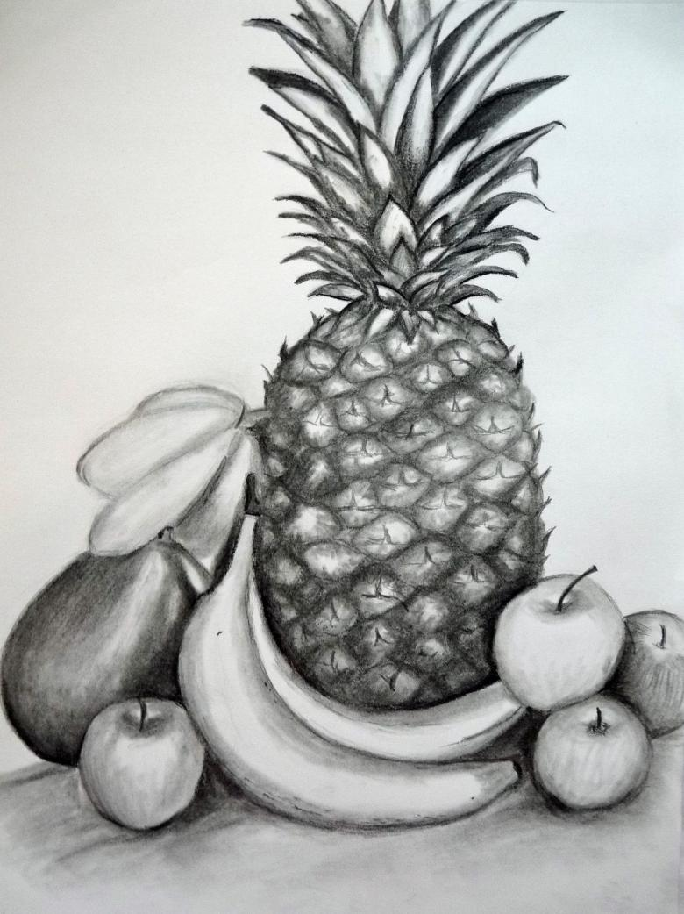
Предметы, которые послужат натурой для натюрморта, можно расставить по кругу или по диагонали.
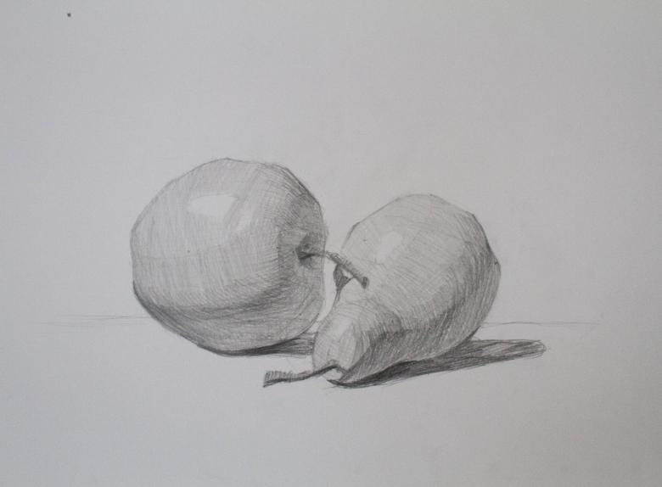
Главный секрет в том, чтобы не выстраивать их в ряд, в этом случае рисунок выйдет скучным.
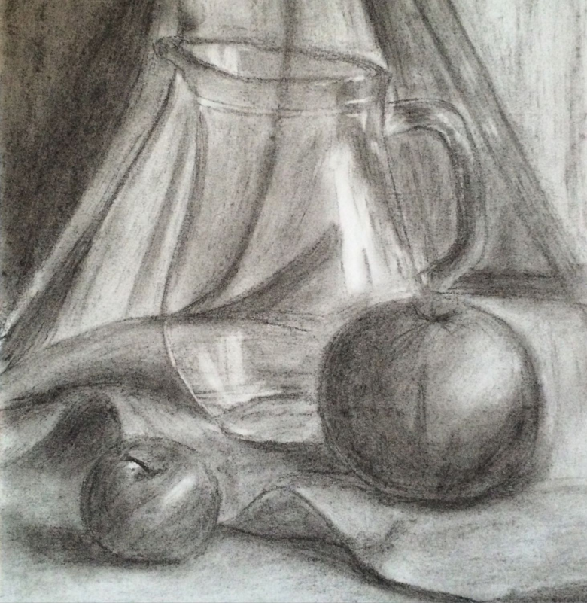
Предметы могут немного перекрывать друг друга, между ними допускаются промежутки.
Важно не перегружать композицию лишними объектами, для этого не следует использовать более трех размеров.
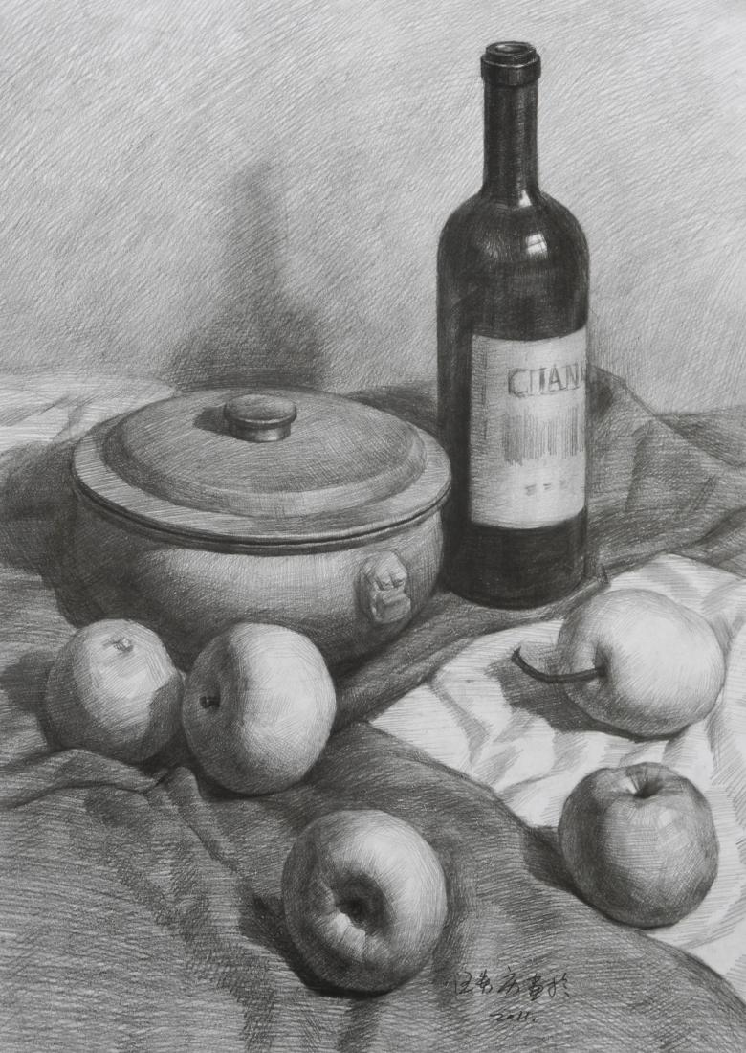
Еще одним слагаемым успеха послужит грамотно выставленное освещение, это поможет правильно расставить акценты на рисунке.
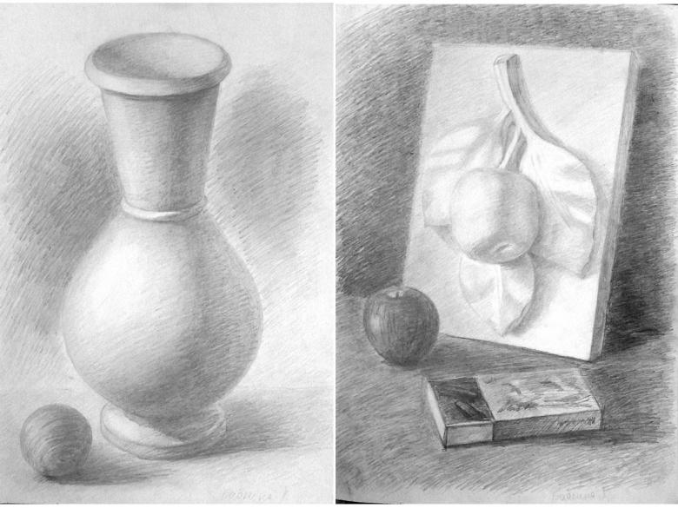

Соотношение цветов
Еще одним важным правилом создания натюрморта опытные художники считают правило трех цветов, которые должны лечь в основу рисунка. Надо выбрать два-три основных цвета и смело использовать их оттенки.
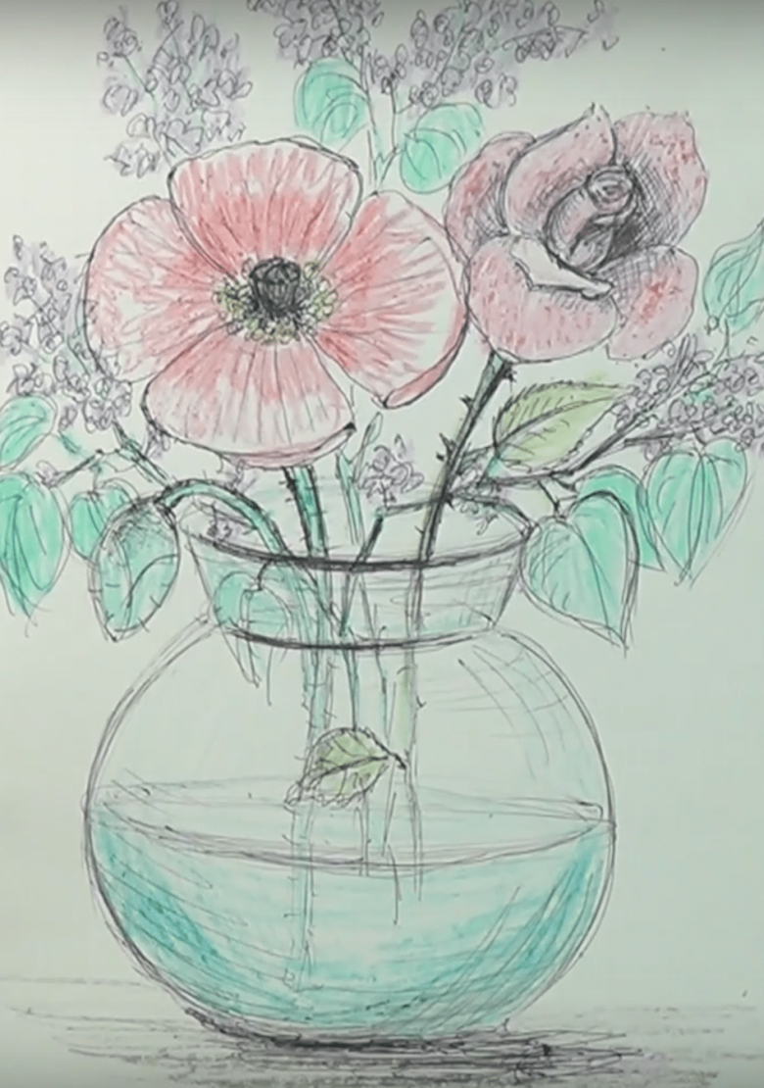
Картина, на которой изображен пестрый букет цветов, в любом случае имеет два доминирующих цвета. Можно сделать акцент на белых ромашках или красных маках, избегая излишней пестроты, утомляющей глаз.
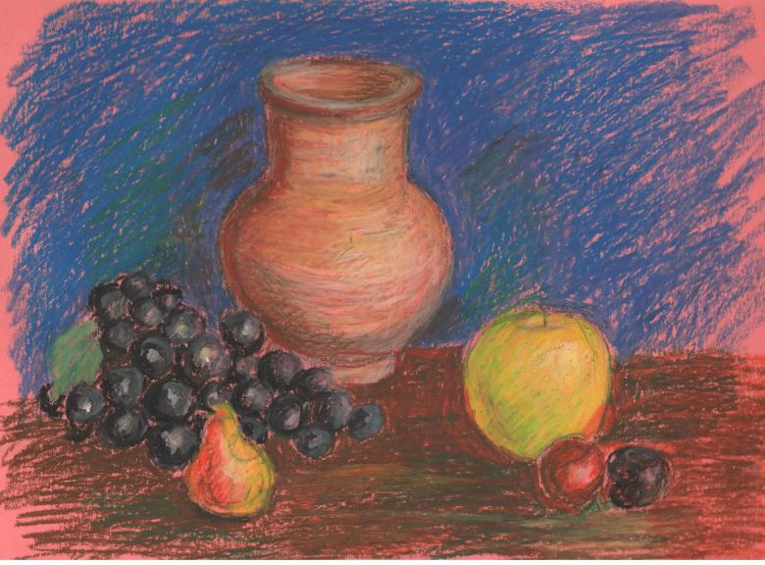

Выделить главную деталь
Искусство создания натюрморта начинается с умения правильно разместить объекты в композиции. Начинать работу с натуры или по памяти необходимо с определения главного элемента, на котором задержится внимание зрителя.
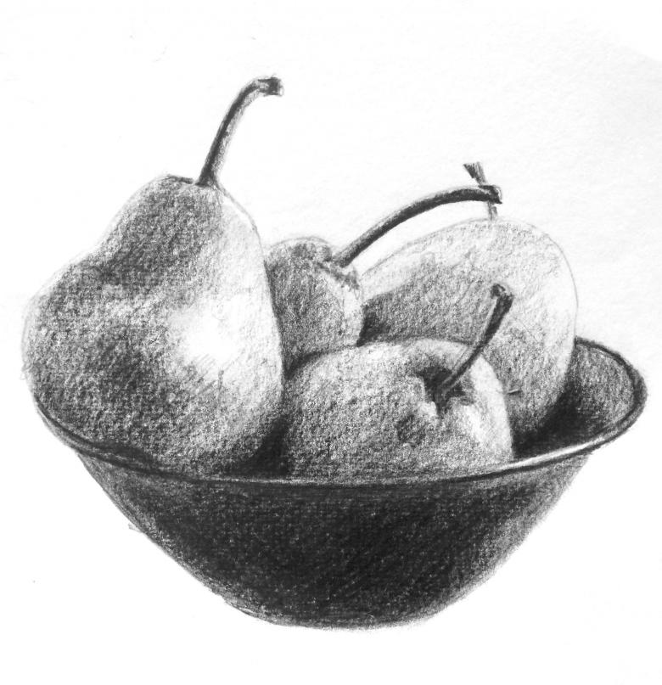
Если в созданной композиции такого объекта нет, то над ней надо поработать дополнительно.
Этот главный объект должен выделять размером, цветом или формой. Один из цветов в букете или фрукт в композиции должен заметно выделяться.
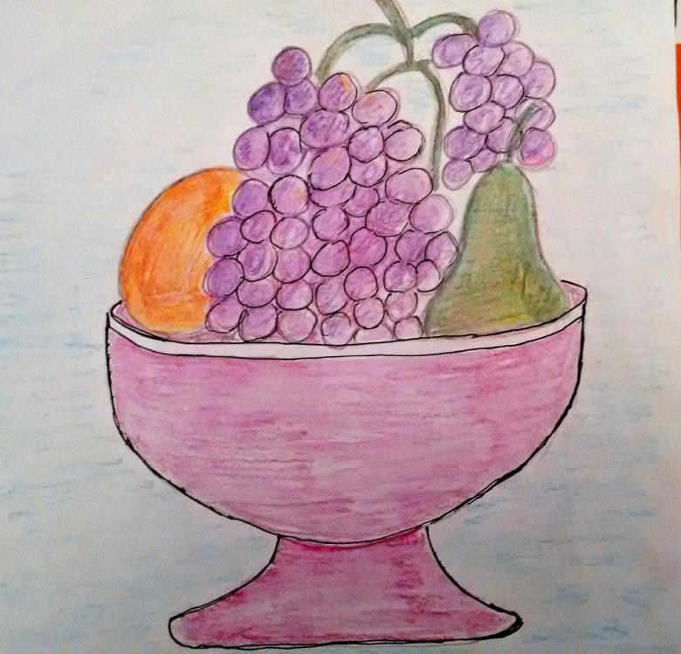
Это правило относится не только к живописи, но и к художественной вышивке, фотосъемке, и даже созданию интерьерных композиций.
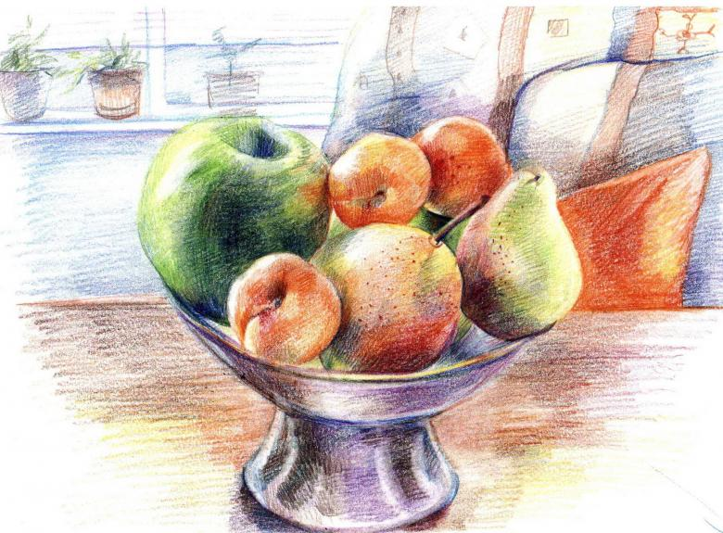

Как нарисовать натюрморт поэтапно
Простой натюрморт с тыквами поможет нарисовать пошаговая инструкция для начинающих художников.
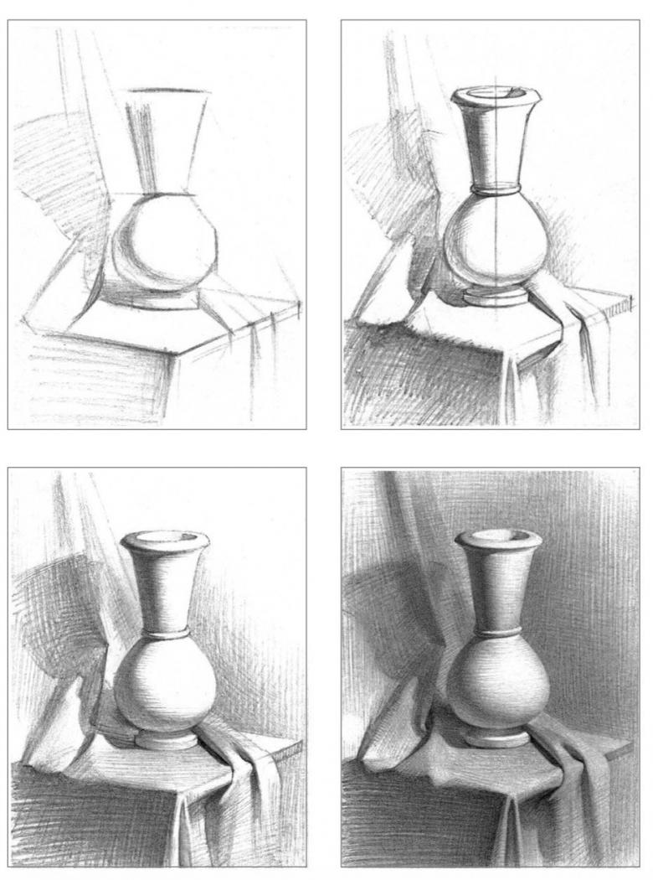
Для работы надо запастись:
- альбомным листом,
- простым карандашом, ластиком и точилкой,
- кисточками,
- гуашью 12 цветов,
- водой в небольшой емкости.
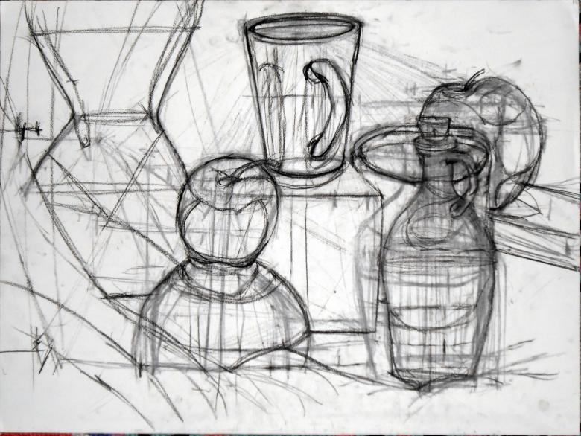
Порядок выполнения работы.
- Первой линией отметить край стола, на котором размещена композиция.
- После этого наметить очертания обеих тыкв.
- Нарисовать у овощей плодоножки, обозначить бороздки на поверхности тыковок.
- Ниже контуров тыкв изобразить пару луковиц и красный перец.
- Работу красками следует начать с заполнения фона. Фон можно оформить светло-голубым цветом.
- Крупную тыкву раскрасить оранжевым цветом, предварительно разметив на ней желтые бороздки. Раскрашивая тыкву, следует позаботиться о плавных переходах цвета: мазки не должны быть однородными по оттенку.
- Мелкую тыковку можно окрасить в желтый цвет и дополнить оранжевыми сегментирующими полосками.
- Блики света изображают при помощи легких мазков белой краски.
- Плодоножки овощей оформляют зеленым цветом, применяя разные оттенки для создания глубины рисунка.
- Луковки будут светло-желтыми с легким коричневым оттенком, перчики следует окрасить в красный цвет.
- Поверхность стола и тени на ней, падающие от объектов, раскрашивают разными оттенками коричневого цвета.
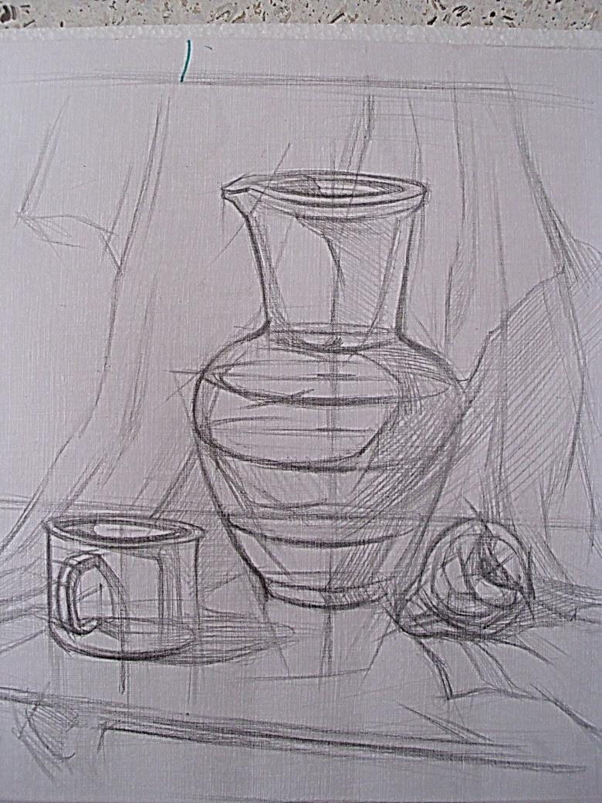

Натюрморт простым карандашом
Научиться искусству рисования можно, начав с карандашных эскизов. Для первого урока можно взять в качестве объекта вазу, разместив ее на фоне драпировки.
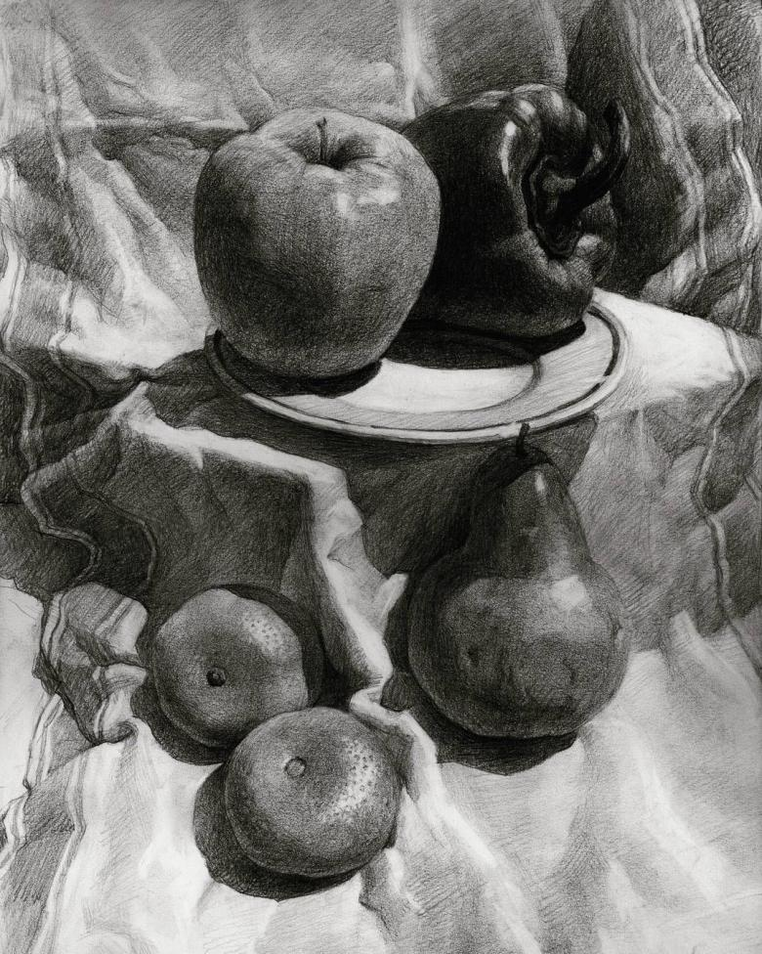
Для работы надо приготовить: альбомный лист, простые карандаши, точилку и ластик.
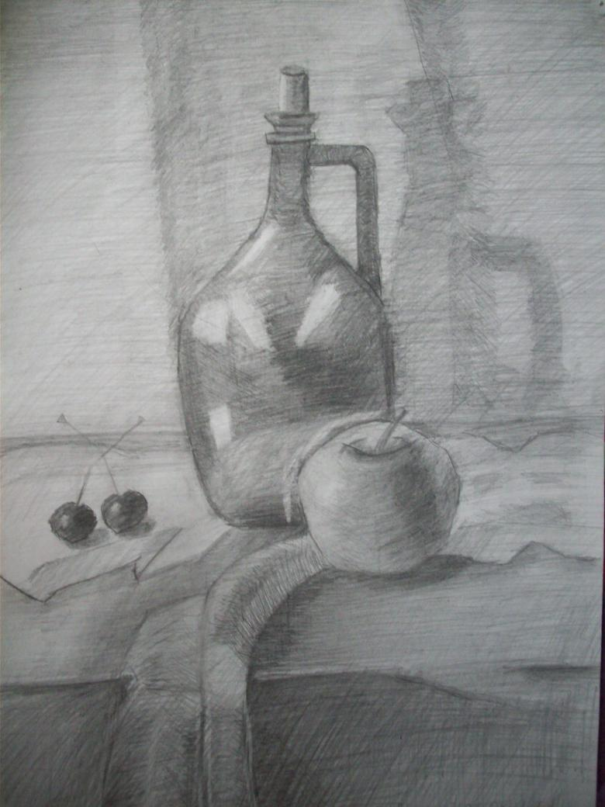
Порядок выполнения работы.
- Первым делом на лист наносят линию горизонта и контуры предмета. Рекомендуется проследить, чтобы изображение разместилось в центре листа. Немного пространства надо оставить сверху, будет видно, что предметы находятся на плоской поверхности.
- Перенося визуальное изображение на бумагу, важно соблюсти пропорции. Сделать это просто при помощи карандаша, измерив им размеры элементов композиции.
- Очертания предметов всегда имеют в своей основе простую геометрическую форму. Низ вазы представляет собой эллипс. Важно правильно перенести форму предметов и соблюсти все пропорции.
- Уточнив пропорции, вспомогательные линии можно убрать, прорисовать четко контуры предметов. Ярче выделить центр композиции.
- Объем натюрморту придают при помощи штриховки. Большие пятна можно заранее обозначить контуром, тени и блики света необходимо выделить очень тщательно. Много внимания потребуют складки драпировки.
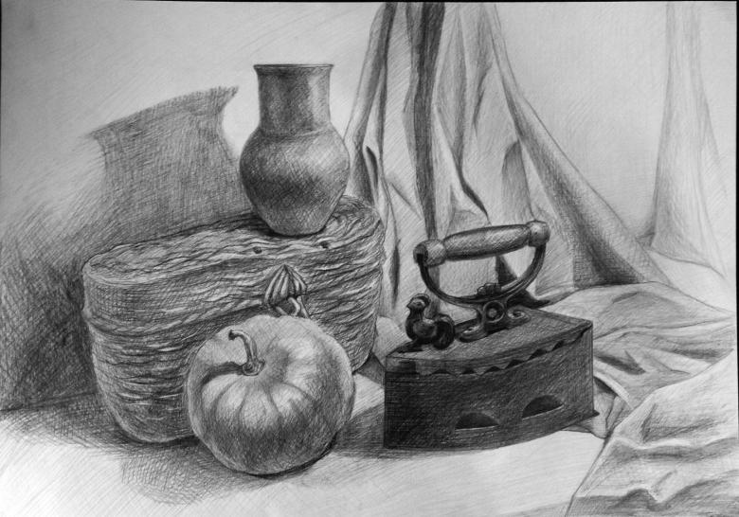
Выделение теней при помощи штриховки простым карандашом представляет собой несложный навык, развить который просто при помощи практики. Для этого рекомендуется несколько занятий посвятить именно рисованию складок материи. Навыки штриховки пригодятся и для изображения любых элементов натюрморта.
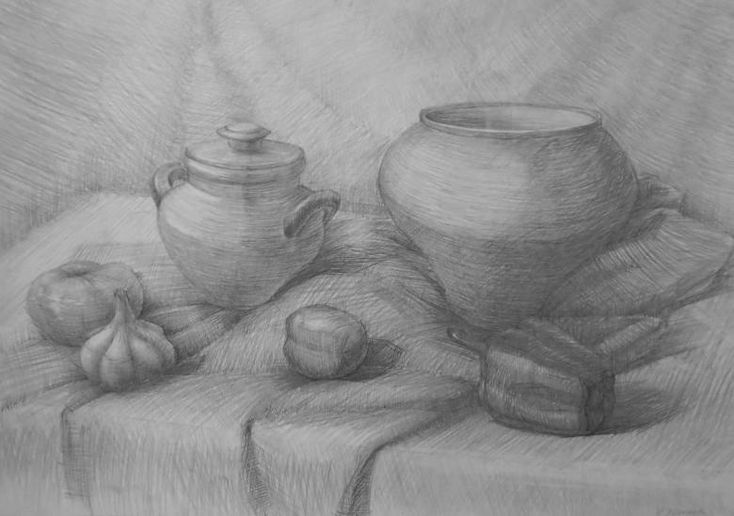

Натюрморт акварелью
Формируя композицию для акварельного наброска, важно помнить о правилах соотношения цветов. В акварельных работах особое внимание уделяется цветовым пятнам. Поэтому следует детально продумать композицию.
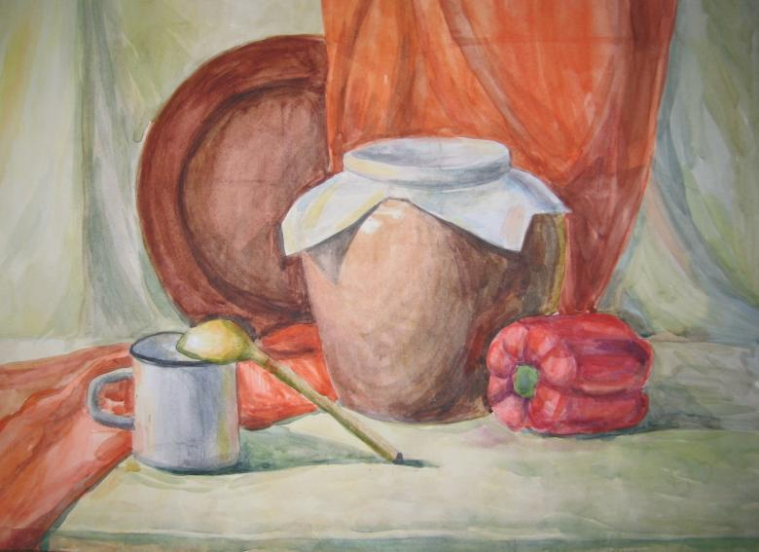
Для работы надо приготовить:
- бумагу для акварели,
- карандаш,
- кисточки,
- краски,
- емкость для воды.
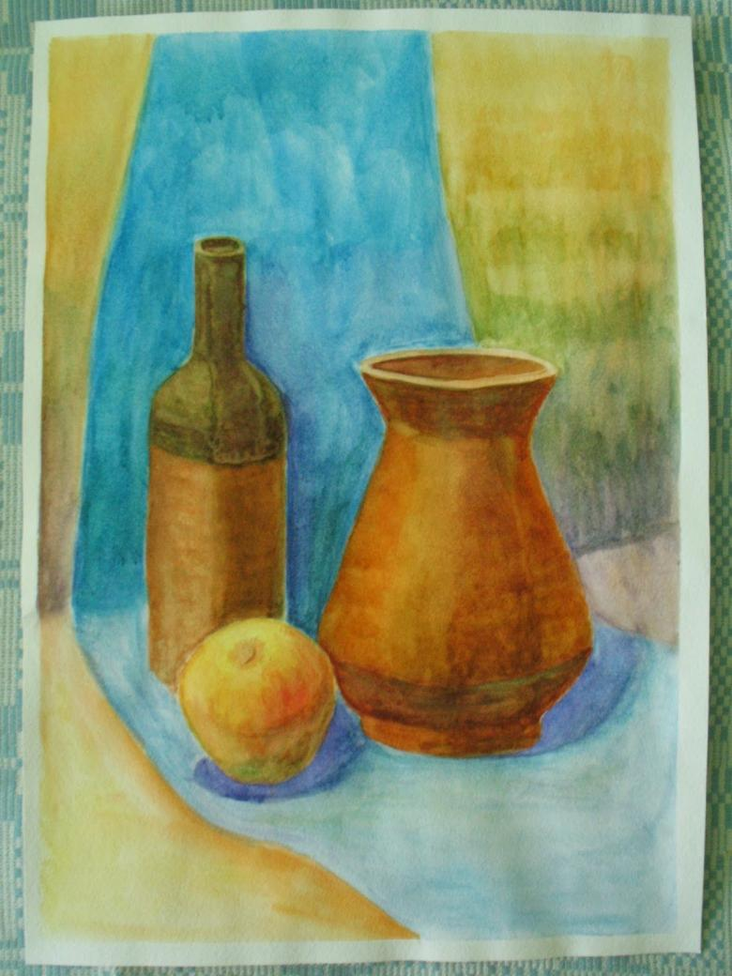
Порядок выполнения работы.
- На листе отмечают линию горизонта и контуры предметов, из которых состоит композиция (фрукты или овощи в вазе, посуду и так далее).
- Соблюдая пропорции, прорисовывают мелкие детали.
- Работу с акварелью начинают с оформления наиболее крупных цветовых пятен. Например, большой кувшин, крупный фрукт, фон эскиза.
- Затем переходят к рисованию мелких элементов.
- Оттенками надо постараться передать игру света и тени на рисунке.
- Выделить центр композиции.
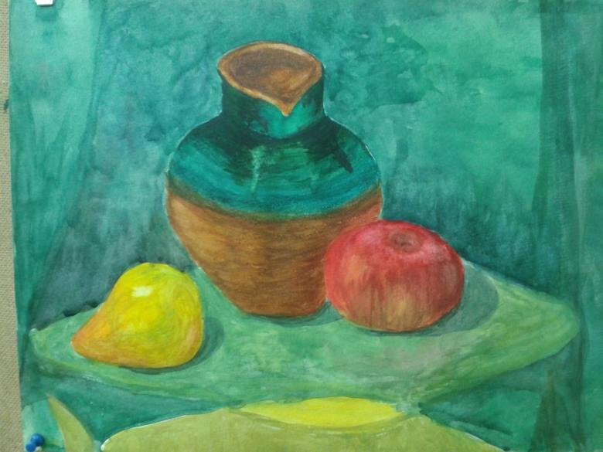
Успех во многом зависит от грамотно подобранной натуры. Создавая композицию для натюрморта, важно учесть цветовую гамму и правильно расставить акценты.
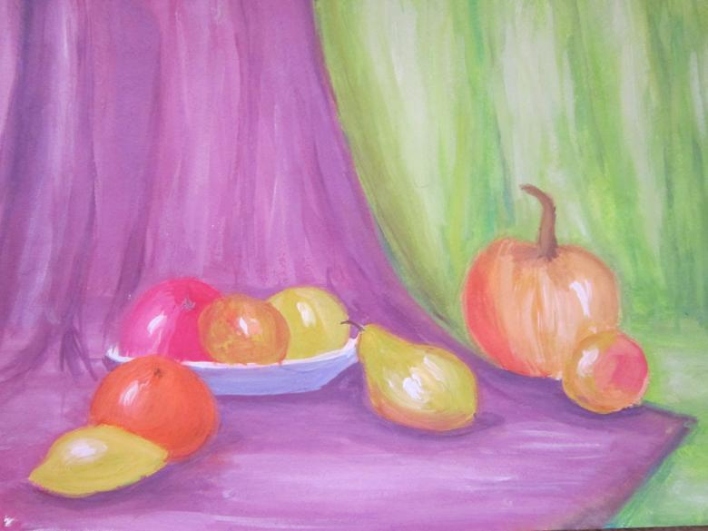
В процессе создания эскиза важно постоянно контролировать пропорции и их соотношение на зарисовке. Хороший акварельный набросок может получиться и у новичка при удачно подобранной натуре.
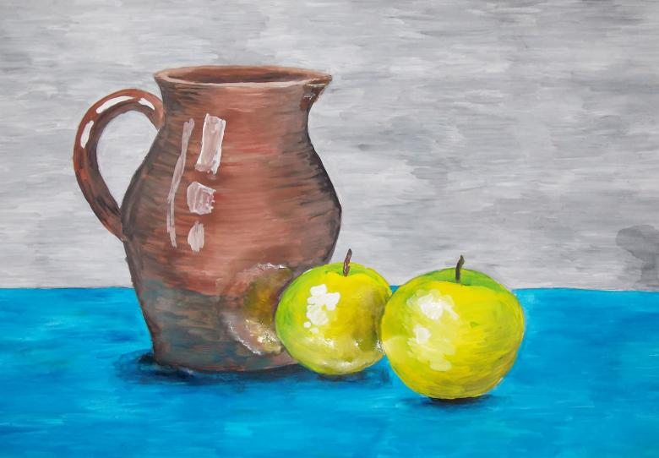
Соблюдая основные правила создания композиции и размещения освещения, можно создать отличный натюрморт, не имея таланта художника и большого опыта в написании картин.

